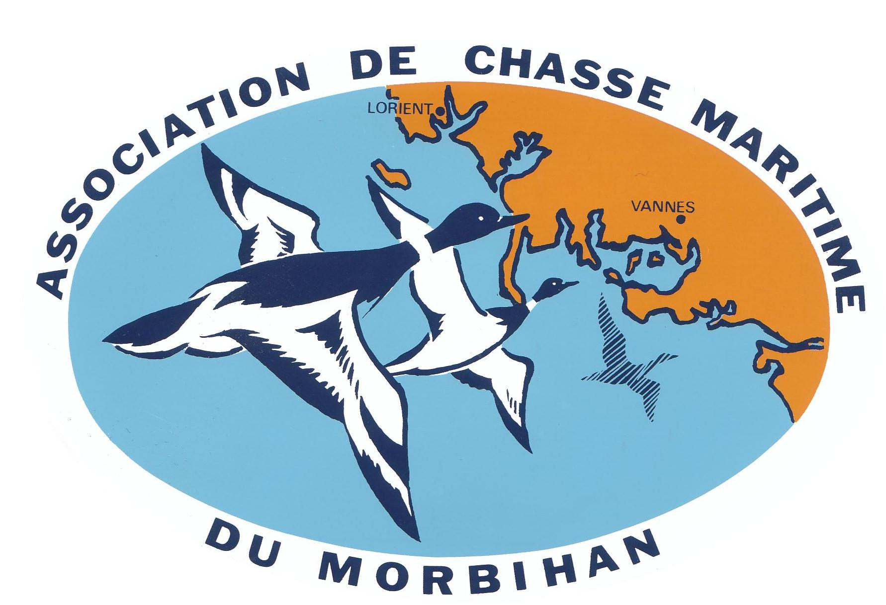
ACMM
82 rue Lazare Carnot
56100 Lorient
02 97 64 48 56
56acmm@wanadoo.fr
www.acmm56.com

La lettre des Sauvaginiers
Du Morbihan N° 10
2020/2021
Lien et note d’information de l’Association de Chasse Maritime du Morbihan

En cette année particulière qui en a confiné plus d’un, nous avons pris conscience de l’esprit de liberté que nous offre la chasse et plus particulièrement celle sur le DPM. Les paysages magnifiques du littoral Morbihannais sont parmi les plus beaux du DPM français, nous avons cette chance, sachons les apprécier et les préserver.

Depuis quelques temps, vous le savez, la chasse est attaquée. Souvent par méconnaissance de ceux qui nous dénigrent. Aussi, afin de pérenniser nos traditions et pour une chasse durable il est primordial de respecter les autres usagers du littoral, les biotopes, le gibier, les autres chasseurs et surtout les nouveaux venus à la chasse pour leur transmettre et partager notre passion.

Bonne nouvelle, à l’Ouest du département, le Petit Loch rouvre à la chasse à partir de l’ouverture générale
(voir conditions ci-après).

Ouverture 2020 : Dimanche 23 Août 2020.
L’ouverture de la chasse au gibier d’eau sur le domaine public maritime du Morbihan (DPM) concerne toutes les espèces de gibier d’eau chassables à l’exception des espèces suivantes :
- Barge à queue noire : Espèce soumise à Moratoire, chasse interdite.
- Vanneau huppé : Chassable à partir de l’ouverture générale, le 20 septembre 2020.
- Courlis cendré : Pas d’informations à la date d’impression, se référer à la législation en cours.

Jusqu’au 31 août 2020, chasse interdite sur les secteurs suivants :
- Île Aux Moines : Totalité du DPM.
- St-Philibert : Totalité du DPM.
- Île d’Arz : Totalité du DPM.

Jusqu’à l’ouverture générale, 20 septembre 2020, la chasse est interdite sur les secteurs suivants :
- Pénestin : Sur la moitié des marais de Men Armor bordant le domaine terrestre.
- Sur le Sillon du Renard et l’îlot de Riom à Penerf-Damgan.
- Sur le Marais de Pen Mané et la vasière de Locmiquélic.
- Sur le marais du Petit Loch.
- Sur la totalité du DPM jouxtant les communes ci-après :
Carnac, Quiberon, St-Pierre Quiberon, La Trinité-Sur-Mer, Île de Groix, Belle-Île en mer, Locmariaquer et Plouharnel.

Heures de chasse :
La chasse au gibier d’eau est ouverte tous les jours 2h00 avant le lever du soleil et jusqu’à 2h00 après le coucher du soleil (heure de Vannes),
y compris le 23/08/2020 et le 20/09/2020 (ouverture générale).
Exception :
1/ Sur le marais de Pen Mané où la chasse n’est autorisée qu’à partir de l’ouverture générale à 8h30. Ensuite, de 8h00 à 20h00, toutefois, l’hiver, respecter les 2h00 après le coucher du soleil.
2/ Sur le marais du petit Loch, la chasse est interdite entre 10h00 et 17h00.

Prix des cartes chez nos dépositaires :
L’adhésion à notre association est ouverte à tous les chasseurs métropolitains sur présentation de leur permis de chasse validé.
Le prix des cartes reste de nouveau inchangé cette année.

Imposables :
- 98 €, abonnement à l’ANCGE compris (avec récépissé de prélèvement ou nouveau chasseur).
+ Un avoir fiscal de 30€ en réduction d’impôt sur le revenu 2020, soit un coût final de 68€.
- 113 €, abonnement à l’ANCGE compris (sans récépissé de prélèvement) + avoir fiscal de 30€, soit un coût de 83€.

Non imposables : Vente uniquement au bureau de Lorient, à la fédération de chasse ou auprès des administrateurs.
- 73 € (avec récépissé de prélèvement ou nouveau chasseur, avec justificatif de non-imposition).
- 88 € (sans récépissé de prélèvement).

Cartes temporaires : Vente au bureau de Lorient et chez certains dépositaires (liste sur internet ou sur demande).
Cette carte permet de découvrir la chasse sur le DPM ou d’inviter des chasseurs d’autres régions.

- 25€ pour 3 jours consécutifs, à partir de l’ouverture générale (20/09/2020).
- 45€ pour 9 jours consécutifs, à partir de l’ouverture générale.

Jeunes permis, deuxième année :
Pour encourager les jeunes permis à reprendre leur carte la deuxième année, l’ACMM leur propose un tarif préférentiel à 45€. Cette carte est disponible au bureau de Lorient, à la fédération de chasse et auprès des administrateurs sous réserve de justificatif.

Actualités / Règlements :

Munitions :
Sur le DPM, obligation de tirer des munitions de substitutions (acier, bismuth, zinc-étain, tungstène ...).

Espèces chassables :
La liste des espèces chassables paraît dans l’arrêté d’ouverture.
- Attention : la bernache Cravant est protégée, seule la bernache du Canada (classée nuisible) est chassable.
- La chasse du sanglier reste possible mais sous certaines conditions et à l’initiative des sociétés de chasse terrestre riveraines, sous réserve d’informer dans les délais l’ACMM et de respecter la charte signée dans le Morbihan.
- La chasse du lièvre et du chevreuil est interdite sur le DPM.
- Les espèces gibier, autres que le gibier d’eau, sont chassables (selon arrêté en vigueur et en respectant les dates d’ouverture, les horaires et les jours de chasse, de ces espèces).
- Législation sur le courlis cendré en attente.

PMA (prélèvement maximum autorisé) :
Par jour et par chasseur : 10 pièces de gibier d’eau (becs plats et limicoles) sur tout le DPM 56.

Temps de neige : La chasse au gibier d’eau est autorisée en temps de neige (cf. arrêté d’ouverture).

Appelants : Voir l’arrêté du 29/10/2010 modifiant l’arrêté du 01/08/2006 et l’arrêté du 14/03/2018.
Pour plus de renseignements, se renseigner auprès de la fédération des chasseurs ou consulter notre site internet.

Carte sociétaire :
La carte de sociétaire (annuelle, 3 jours ou 9 jours) doit être présentée à toute réquisition des agents chargés de la police sur le Domaine Public Maritime, aux gardes, ainsi qu’aux administrateurs de l’ACMM sur présentation de leur carte de membre du conseil d’administration.

Zones de chasse/réserves :
- Attention : sur le Petit Loch, pour raison de sécurité, interdiction de se poster le long du sentier périphérique et le long de la route au Sud, seul l’accès par l’ouest est autorisé. Un plan sera mis en ligne sur le site internet. Pour la pérennité de la chasse sur ce site, nous vous demandons de redoubler de vigilance sur les règles de sécurité.
- Les 4 cartes des territoires de chasse et des réserves sont en consultation libre et téléchargeables sur notre site internet.
Une nouvelle cartographie via un lien IGN sera disponible en cour de saison sur le site internet.

Divers :
Prélèvements et lecture d’ailes : Nous vous convions à participer à la collecte d’ailes pour augmenter nos données scientifiques nationales sur les canards. Il suffit juste de prélever l’aile droite du canard, de la mettre dans l’enveloppe fournie avec les renseignements indiqués sur l’enveloppe, de congeler l’enveloppe, puis de ramener les enveloppes en fin de chasse à la fédération. Contact récolte d’ailes : 06 12 65 20 53.
NB : Des enveloppes pour les récoltes d’ailes sont disponibles à la fédération de chasse, dans les magasins Alré pêche et Alcédo.

Merci également de nous renvoyer vos cartes de prélèvements dès la saison de chasse terminée (sous peine de pénalité de 15€), à déposer avec une enveloppe timbrée au bureau de Lorient, à la fédération de chasse à Vannes ou auprès des administrateurs.
Le retour des prélèvements fait partie de nos obligations dans le bail de chasse.

Garderie :
Nos gardes assermentés sont très présents sur le terrain et ont pour mission de contrôler les cartes et le respect des règlements.
Contact garderie : 06 26 12 45 59.

Cellule accompagnement :
L’ACMM accueille tous les chasseurs (et les non chasseurs !).
Des sorties terrain de découverte peuvent être organisées (sous réserve de disponibilités) par les administrateurs ou par des adhérents bénévoles. Il s’agit de faire découvrir les modes de chasse, les gibiers et les territoires du DPM pour des chasseurs novices. Pour cela prendre contact auprès des administrateurs ou du bureau de Lorient.
NB : Une réunion d’information, de présentation de l’association est généralement prévue avant l’ouverture courant août.

Nombre d’adhérents :
En 2019 /2020 nous étions 423 sociétaires + 63 cartes temporaires + 53 jeunes permis (53 cartes offertes !) soit 539 chasseurs sur le DPM.

Rubrique internet :
Notre site internet www.acmm56.com est à votre disposition et plusieurs rubriques sont consultables :
- Nom et adresse des dépositaires de cartes d’adhésion.
- Actualités, réglementations, législation.
- Météo, vents, horaires de chasse (heure de Vannes).
- La newsletter, inscrivez-vous afin de profiter de l’actualité et des informations importantes (226 abonnés l’an dernier).
- Des liens vers d’autres sites ou vers des reportages sur l’ACMM.
- Vous pouvez également nous retrouver sur Facebook.

Le président Daniel PRUVOST et l’ensemble du conseil d’administration vous souhaitent :
« Une très bonne saison de chasse 2020/ 2021 ».

ACMM : 02 97 64 48 56.
Le bureau de Lorient ouvre actuellement le mardi de 13h30 à 16h30 et le jeudi de 9h00 à 12h00.
Contact la lettre du sauvaginier et renseignements complémentaires, Michel BERTHE : 06 20 19 84 32.

